Закон об уничтожении борщевика. Штраф за борщевик на участке
Борщевик был завезён на территорию современной России в период восстановления страны после Великой Отечественной войны для помощи в заготовлении силосного корма для скота. Так он получил своё народное название "трава Сталина". Почему именно борщевик? Всё очень просто - именно эта сорная растительность очень неприхотлива, растет быстро, достигая внушительных размеров до 6 метров.
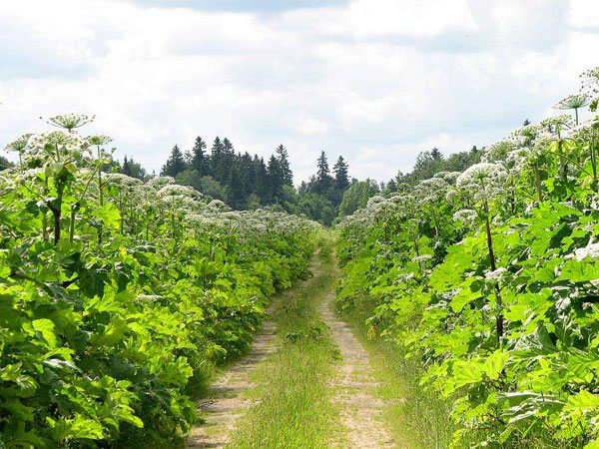
Однако, при всех своих неоспоримых достоинствах борщевик имеет ряд очень серьезных недостатков: растение захватывает большие территории, вытесняя полезные культуры и практически неостановимо, а сок борщевика крайне опасен для людей и животных - попадая на кожу и под действием ультрафиолетовых лучей он вызывает сильнейшие ожоги.

Борьба с сорняками на высоком уровне
В связи с экспансией борщевика, а также и решением вопроса альтернативного корма для скота в 2012 году борщевик был переведен из категории сельскохозяйственных растений в разряд сорных, после чего правительство начало разрабатывать план по комплексному уничтожению борщевика на территории России. В 2018 году начались первые этапы реализации этой программы.
- На борьбу с борщевиком в 2018 году из бюджета было выделено 300 миллионов рублей.
- На портале "Добродел" была создана интерактивная карта, где пользователи могут сами отмечать места произрастания борщевика, подавать жалобы на заросшие им участки или смотреть опасные скопления сорняка рядом с собой.
- Места произрастания борщевика начали отслеживать с помощью специальных зондов.
- На основе полученных данных в Подмосковье уже обработали порядка 1 тысячи заражённых сорняком гектаров.
- Разрабатывается специальный закон о борщевике, в конце 2018 года планируется его окончательное принятие.

Закон о борщевике кого затрагивает?
Инициатива предполагает введение штрафов за борщевик, закон об его уничтожении касается физических лиц, в том числе дачников, должностных лиц и юридических лиц, то есть всех людей, которые являются собственниками земли. Ответственность за обработку ведомственных территорий несёт структура, которая за них отвечает.
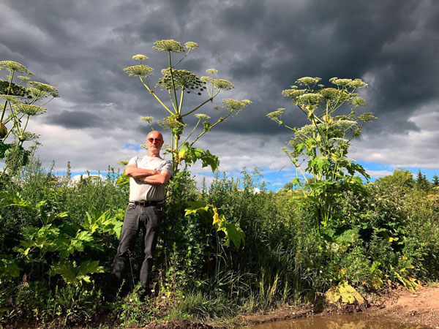
За уничтожение борщевика под линиями электропередач и на территории электростанций отвечает Министерство энергетики, уничтожение борщевика вдоль дорог – Министерство транспорта, в городах борьба с опасными сорняками лежит на местной администрации. Соответственно на эти нужны по очистке территории от сорняков средства выделяются из государственного бюджета.
Бороться с борщевиком на даче и частной территории придётся за свой счёт. Собственно для этого и принимается новый закон о борщевике, чтобы действенными методами в виде штрафов обязать население к борьбе с борщевиком.

Размеры штрафа за борщевик на участке. Новый закон уже вступил в Подмосковье
С 1 ноября 2018 года в подмосковном регионе начал действовать закон об обязательной борьбе с борщевиком - ядовитым сорняком. Административная ответственность за присутствие борщевика на участке предполагает наложение следующего штрафа в зависимости от категории владельца участка:
- для физических лиц – 3-5 тыс. рублей;
- для должностных лиц – 20-50 тыс. рублей;
- для юридических лиц – от 150 тыс. до 1 млн. рублей.

Борьба с борщевиком согласно законодательству
К собственникам земельных участков ранее применялась статья 8.8 КоАП РФ, согласно которой штраф за борщевик на участке можно получить в случаях:
- Если участок не используется по целевому назначению;
- Если состояние участка не отвечает требованиям, необходимым для ведения той деятельности, для которой он предназначен.
То есть, если участок по документам числится как пшеничное поле, а на деле целиком зарос сорняками, в том числе борщевиком, то владелец такого поля рискует получить штраф за нарушение вышеописанной статьи КоАП. Размер штрафа будет зависеть от:
- Площади участка.
- Его кадастровой стоимости.
- Статуса собственника – гражданин, должностное лицо, юридическое лицо.
Из-за опасности, которую несёт борщевик, и возникла необходимость в разработке нового более строгого законопроекта, который наведёт порядок в этой сфере в 2018 году, а уже в 2019 году начнётся настоящая борьба с борщевиком Сосновского на участках по всей России.

Как избавиться от борщевика
Казалось бы в чём сложность справиться с сорняками - коси время от времени и делов-то. Однако, когда речь заходит о борщевике Сосновского, который за месяц способен вымахать до высоты в несколько метров с соответствующей толщиной и прочностью стебля, то становится очевидно, что простой ручной косой или садовой косилкой даже с небольшим участком в несколько соток будет справиться достаточно сложно. Учитывая скорость роста этой "Геракловой травы", а также живучесть, то на практике даже 1-2 года мучений с выкашиванием не способны избавить участок от этого могучего сорняка.
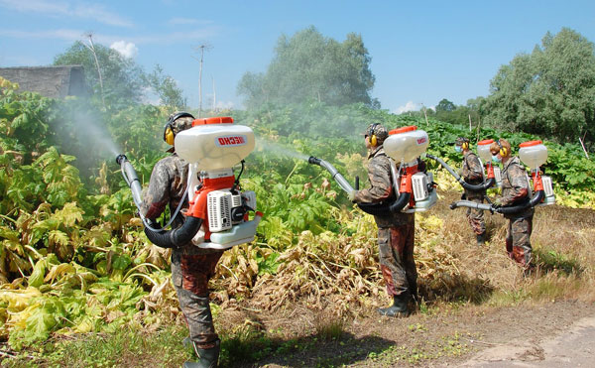
Рассмотрим методы борьбы с борщевиком, которые способны привести к положительному результату.
- Выкопать растения с корнями на глубину не менее 15-20 см, после чего сорняки сжечь;
- Сжечь целиком заросли борщевика после обработки горючей жидкостью. Вариант годится только на приличном удалении от любых построек, деревьев, леса - в местах без повышенной опасности распространения огня;
- Вытеснить быстро разрастающимися культурами, например, кострецами (любой вид) или козлятником (галегой);
- Накрывать полностью всходы сорняка непроницаемым материалом, например, плотной черной пленкой на протяжении 2 лет подряд;
- Гербицидная обработка участка от борщевика с применением гербицидов сплошного действия на основе глифосата, например, Граунд, Торнадо, Раудап и другие аналоги. Купить гербициды от борщевика можно в нашем магазине дезсредств в СПб.
Важно: чем раньше начать уничтожение борщевика на участке, тем быстрее и проще это получится. Удалить несколько появившихся на даче всходов можно за один сезон, а вот избавить от борщевика 6 соток, заросших многолетней плантацией борщевика Сосновского потребуется гораздо больше усилий и вложений, а до полной победы над сорняком может потребоваться до 3 лет

